EIGEN FINANCIËLE MIDDELEN AMDAS ITEM

Observation: | Eigen_Financiele_Middelen_R01
File: | 0000.doc
Versie doc.: | 1.1
Status: | Draft | Request for Comments | Final
Standaard: | HL7 Versie 3 (augustus 2004)
Auteurs: | Ir. A.M. Fleurke, Dr. W.T.F. Goossen, E. J. Hoijtink, N. Plaisier & Drs. M. Vlastuin.
Brondocument: | Nictiz Specificaties CVA-keteninformatiesysteem versie 1.1 d.d. 29 september 2004  Dr. William Goossen, Drs. Ron Meijer, Pamela van der Kruk, Drs. Lonneke Reuser

1. Versie beheer

versie | datum | wijzigingen | auteurs
1.1 | 06-04-2006 | SNOMED CT codes opgezocht, maar niet gevonden. | Drs. J. van der Kooij
1.0 | 14-04-2005 | Versienummer naar 1.0, final oplevering | Ir. A.M. Fleurke

2. Doel van ‘Eigen financiële middelen’

Voor NICTIZ is ten behoeve van het project CVA-Keteninformatiesysteem de observatie ‘Eigen Financiële Middelen’ uitgewerkt. Dit geeft de zorgprofessional inzicht in de beschikking over eigen financiële middelen.

3. Onderbouwing

Met de beschikbaarheid van eigen financiële middelen, kan, indien noodzakelijk, extra professionele thuiszorg worden ingekocht zodat de terugkeer naar een onafhankelijke woon- en leefsituatie kan worden bevorderd. Dit vormt een van de items van het AMDAS instrument (Meijer, 2005).

4. Beschrijving van de variabele

Op de vraag: “Beschikt de patiënt over eigen financiële middelen om zelf zorg in te kopen?” zijn de volgende antwoorden van toepassing:
Ja = de patiënt beschikt over eigen financiële middelen om zorg in te kopen
Nee = de patiënt beschikt niet over eigen financiële middelen om zorg in te kopen.

5. Werkinstructie

Tijdens de opname periode kan deze vraag gesteld worden aan de patiënt of aan zijn of haar naasten. Deze vraag is van toepassing wanneer gezien de prognose verwachting de patiënt hulp nodig zal hebben in de thuissituatie.

6. Interpretatie richtlijn

Hier is niet echt een richtlijn voor. De zorgverlener kan met de verkregen informatie een beslissing over de juiste plaats voor revalidatie kiezen en verdere activiteiten plannen.

7. Literatuur

- Geldof, M., (2004). Functionele beschrijving CVA keteninformatiesysteem, versie 0.9 finale versie. Amsterdam, Portavita;
- Meijer, R., (2005). Proefschrift AMDAS. Amsterdam, AMC;
- http://www.stichtingmyosotis.nl/projecten_amdas.htm.

8. Voorbeeld

Op dit moment geen voorbeeld beschikbaar zoals dit in de praktijk gebruikt wordt. Wel is in de AMDAS documentatie op de Myosotis website een voorbeeld te vinden.

9. Model en beschrijving

D-MIM
De variabele wel of niet beschikken over eigen financiële middelen is als een afzonderlijke observatie weergegeven en van Boolean antwoordcategorieën voorzien. Daarbij wordt Ja gezien als True, de patiënt beschikt over financiële middelen en Nee als False, de patiënt heeft geen financiële middelen om zelf zorg in te kopen.

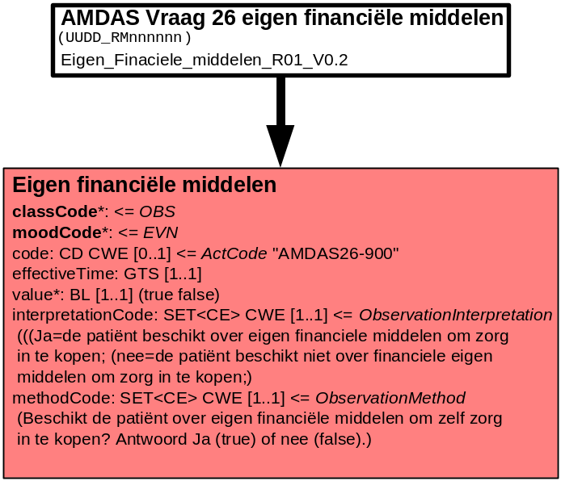
10. Mapping tabel uittreksel

Voor de opname van Eigen financiële middelen in een HL7 v3 bericht is een correcte weergave van de schaal, de codes en de mapping naar HL7 v3 noodzakelijk. Die is in onderstaande tabel opgenomen. De hier in opgenomen codes zijn verplicht.

Een tweede belangrijk onderdeel hier is de HL7 OID (unique Object Identifiers). De vraag is uitgezet bij het secretariaat van HL7 Nederland. De OID voor CVA-KIS is: ********

Mapping Domeingegevens, systemen, Vocabulaire en R-MIM CVA
Sub-onderdeel |  | Variabele uit instrument | verplicht/ optioneel / reden verplicht | DMIM | Plaats in HL7 Model | Datatype HL7 | Cardinaliteit | Vocabulaire | Code | Vb | SNOMED
Detail van Eigen financiële middelen |  |  | Condition Node element
 |  | Eigen financiële middelen om zorg in te kopen? | V | OBS | OBS:  value | BL | 1..1 | CVA-KIS | AMDAS  26-900

De Engelse versie van de mapping tabel is hieronder weergegeven.

Mapping Domain data, systems, Vocabulary and R-MIM CVA
Subpart |  | Variable from instrument | mandatory/ optional / reason mandatory | DMIM | Place in HL7 Model | Datatype HL7 | Cardinality | Vocabulairy | Code | Vb | SNOMED
Detail of Own financial means |  |  | Condition Node element
 |  | Private financial means to buy in care? | M | OBS | OBS:  value | BL | 1..1 | CVA-KIS | AMDAS  26-900

11. Opmerkingen

Voor de variabele voor Eigen financiële middelen kon geen SNOMED CT code gevonden worden.

